Activité documentaire : Datation au carbone 14

Le carbone 14 (6 protons et 8 neutrons) est un isotope radioactif du carbone 12 (6 protons et 6 neutrons), présent en très faible proportion dans l’atmosphère. Ce carbone radioactif est assimilé naturellement par les plantes, ingéré par les animaux, dissout dans les lacs et les océans et est donc présent dans tout organisme vivant.
Au cours de sa vie, un être vivant contiendra toujours la même proportion de carbone 14 dans son organisme, soit environ un atome de ${}_{}^{14}C$ pour mille milliards d’atome de ${}_{}^{12}C$. Mais lorsqu’il meurt, il n’absorbe plus de carbone 14. La quantité de carbone 14 qu’il contient diminue alors progressivement.

Problème : Le squelette de Marguerite a été retrouvé au cours de fouilles archéologiques. Depuis quand Marguerite est-elle morte?

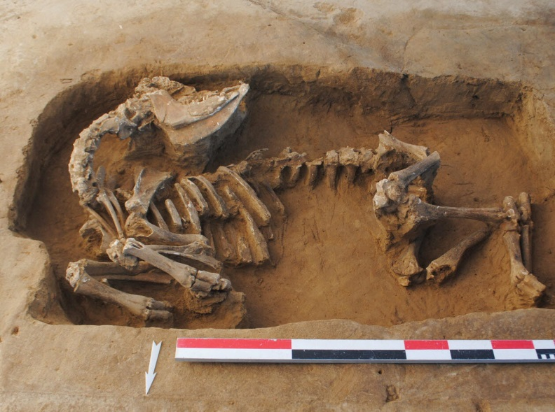
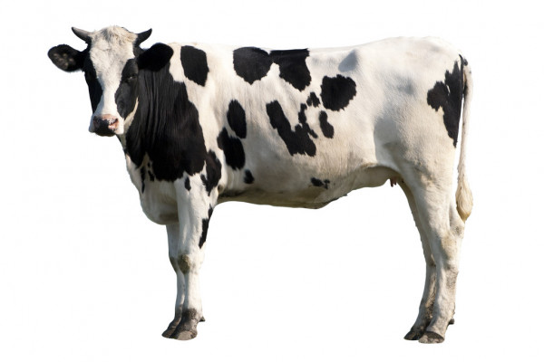
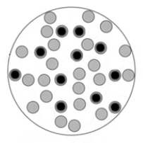
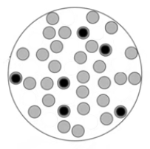
Marguerite vivante
Marguerite… quelques temps plus tard
Sur les schémas, un rond gris représente 500 milliards d’atomes de carbone 12. Un rond noir représente un atome de carbone 14

Echantillon de Marguerite… quelques temps plus tard
Echantillon de Marguerite vivante

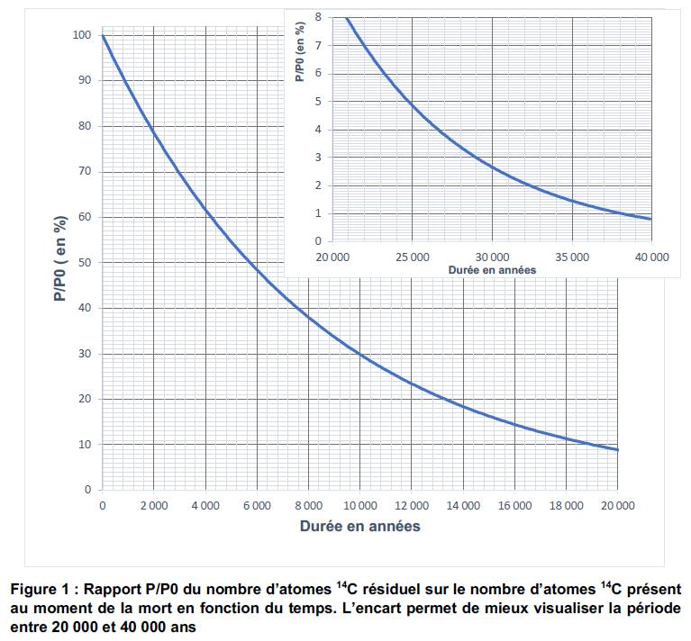
Restitution :

- Expliquer pourquoi la quantité de carbone 14 présent dans un organisme vivant est constante au cours de sa vie mais diminue après sa mort.
- Répondre au problème posé en vous appuyant sur les documents. Développez votre démarche.
- On ne peut pas utiliser la même méthode pour dater un squelette de dinosaures, ou des gravures faites dans du calcaire. Dans chaque cas, expliquer pourquoi en une phrase.

